[](https://www.baidu.com/link?url=MC5fxghw3xrSTwWezRhl-kyP4FuQnSqgAY9tAJYxh1ZmssDH6Uw2HHSPth-hc0Wl6fUwcTmxOG9lv6F5pcx1tUSpiUSFxm_ZS8lLOQ5ZBwoKtL6Vp2uppgTJEiNUYVYb6HiEW3ZTCd-CgKdsMzmzMfqYQYlzhId0FEXIV4l2wNftpOPnZksEfHmg-ReIL7wf4h7l8teh2ZM-CT3erg5IRWl13_LLEty6xqpBKWvUjXQKLiX5RG_LestEjMlspdbTbiX9fH8UsFQmZp2v4XpgmDS0o9xlnY0xVRH_Cpm4hCpy4gtTh2gUHl3-eS_1j03UjKVJiaJvP8E9TVUxzqEuqA4RewbjkMyyYQtIAJiEeiC7vjyYqN0WDGFK-TFF3YqcAmaYMs9LzRK7aB9X2y1yUZC6tv-03Z4DDe6fV8Krs9Q9_yy_vMT3EHAoUa9AVySWNrxWGL-k7baCn9fJHk4F5lai5nOf08RhEnjNq6nk8aw5CFAhpF4eY4DSVIZSIrV5rA9514NzI5z8utzzwmmLGLztYNbNU67nDtutTmf9-rqUG0DLn3NUMX1ujLQKibsJt3Wl70SAfay-ngvielMubOj742exXUWKMGmf5Hi0kbmB7WbKphxlp0a17uSsqr1ija5m--iQCydmeOFazIFbY_&timg=https://ss0.bdstatic.com/94oJfD_bAAcT8t7mm9GUKT-xh_/timg?image%26quality%3D100%26size%3Db4000_4000%26sec%3D1546058319%26di%3Dfb2e71011ba27129d579c3eb62f5e77a%26src%3Dhttp://pic.baike.soso.com/ugc/baikepic2/22261/20150531112553-1122041721.jpg/0&click_t=1546058323096&s_info=665_634&wd=&eqid=c287ffee00031f57000000035c26fa4e)

办公信息发布平台

**概要设计说明书**

|  |  |
| --- | --- |
| 项目名称 | 办公信息发布平台 |
| 文档编号 | 4 |
| 成员 | 廖俊宇、吴月文 、马荣欣 、李春红 、肖哲明、张文 |
| 编制人员 | 张文 |
| 创建时间 | 2018/11/27 |

|  |  |  |  |  |
| --- | --- | --- | --- | --- |
| 文件修改记录表 | | | | |
| 日期 | 版本 | 作者 | 变更说明 | 审批人 |
| 2018/11/27 | V1.0 | 张文 | 创建文档 |  |
| 2018/11/27 | V1.1 | 张文 | 细化设计 |  |

目录

办公信息发布平台 1

引言 2

编写目的： 2

项目背景： 2

定义： 2

参考资料： 2

总体设计 3

简述： 3

用户设计： 3

功能设计： 4

设计思想： 4

设备（硬件）分布： 4

接口设计 4

外部接口设计： 4

系统数据结构设计： 5

运行设计 5

出错处理设计 6

安全保密设计 6

维护设计 6

## 引言

### 编写目的：

概要说明书的目的是说明整个系统的体系框架，及需求用例的各个功能点在架构中的体现，为系统的详细设计人员进行详细设计时的输入参考文档。

### 项目背景：

项目名称：办公信息发布平台

参与者：廖俊宇、吴月文 、马荣欣 、李春红 、肖哲明、张文

运行环境：多平台、主流浏览器

开发工具：Eclipse、StarUML、Bootstarp、jQuery、Node.js、MongoDB等

### 定义：

SQL：结构化查询语言，关系数据库查询的标准语言。

### 参考资料：

1. 互联网查阅资料
2. 《ASP.NET 4.0 从零开始学》

## 总体设计

### 简述：

系统采用流行的B/S结构模式。系统的分析设计采用面向对象的技术，应用UML等工具进行辅助设计

### 用户设计：

游客：无法使用系统

普通用户：只有浏览信息的权限

发布单位：发布、修改、删除其所在单位的信息

超级管理员：管理（增加、删除）发布单位和删除所有单位发布的信息

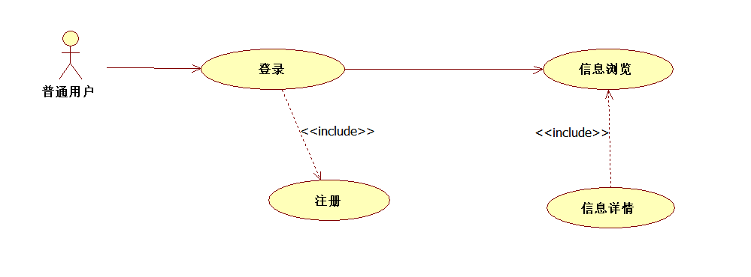

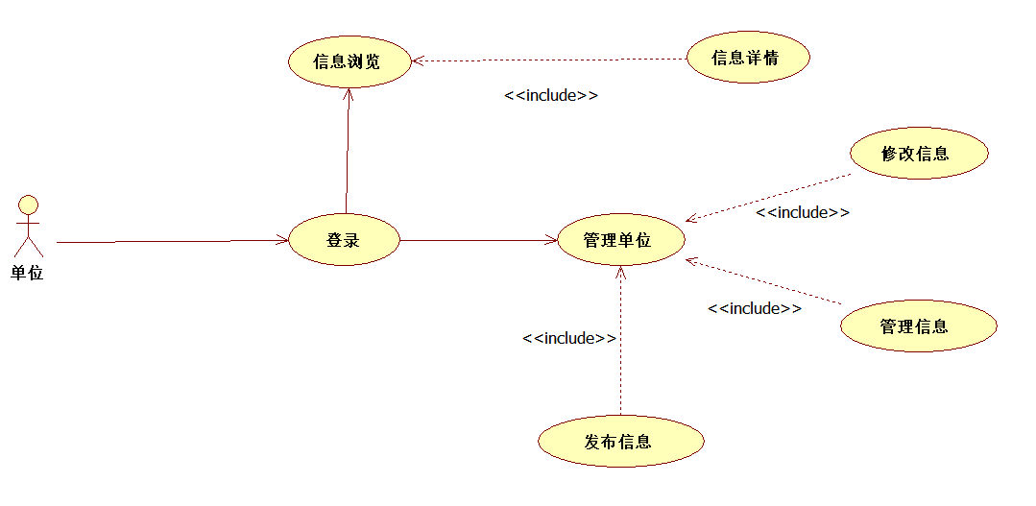

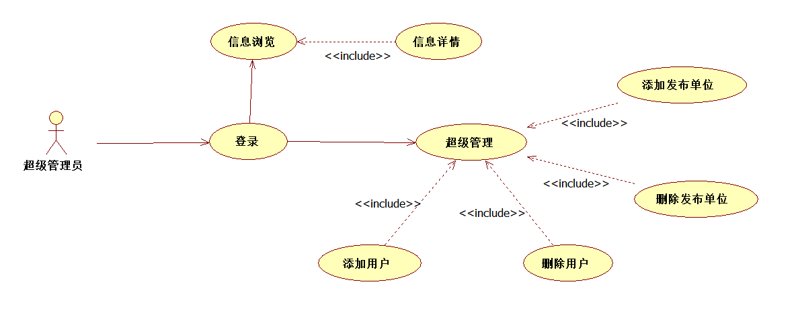

### 功能设计：

涉及到关键性的功能有：

1. 浏览通知，查看详细信息，附件下载
2. 选择发布单位快速查看
3. 搜索通知标题关键字
4. 发布通知
5. 修改或删除已发布的通知
6. 添加账号，即注册
7. 修改或删除已存在的发布单位

### 设计思想：

前后端分离，B/S结构，MVC设计模式。

### 设备（硬件）分布：

互联网

服务器

PC

手机

平板

## 接口设计

### 外部接口设计：

界面设计：主要包括主界面、注册登陆界面、发布界面、管理界面。

软件接口：尚未设计

硬件接口：尚未设计

### 系统数据结构设计：

数据库是存储数据的地方，相应数据的存储设计至关重要。

用户信息属性E-R图，如下：

用户

部门信息实体属性E-R图

部门

文件信息实体属性E-R图：

文件信息

物理数据结构设计：尚未制定

## 运行设计

运行模块的组合：涉及到的模块有客户及、服务器以及数据库。

运行控制：合法访问控制，比如：用户在表单输入一些不合法信息时，如空输入、过短或过长输入等情况时，在页面的前端提示有不合法输入并禁止将表单信息提交到服务器，避免服务器增加不必要的增加和查询操作，减少其资源消耗。

运行时间：客户机即插即用；服务器和数据库一直处于运行状态，除非出现问题，需要进行维护。

## 出错处理设计

出错输出信息：尚未制定

出错处理决策、补救措施：尚未制定

## 安全保密设计

系统账号注册需要使用预设的注册码，登陆后才能使用系统的功能，避免使系统内的发布的信息暴露在外网环境下。系统将用户设置的密码经过MD5加密后生成定长的散列值，以密文的形式存储在数据库里，由于单向散列函数的特殊性质，即使密码的密文泄露，也无法凭借密文反向推出用户的密码。在系统中进行密码设置、修改，删除用户或信息等敏感操作时均需要进行二次确认，防止出现严重的错误操作

## 维护设计

尚未制定